Лабораторна робота № 5

ЕРГОНОМІЧНЕ ЗАБЕЗПЕЧЕННЯ ПРОЕКТУВАННЯ
РОБОЧОГО МІСЦЯ ВЕРСТАТНИКА

Мета роботи: освоїти методику і порядок проведення ергономічної оцінки металообробних верстатів; виконати практичне завдання з ергономічної оцінки верстата.

5.1. Загальні відомості

Максимальна ефективність при використанні технічних пристроїв може бути досягнута лише при дотриманні оптимальних співвідношень між технічними характеристиками верстата і психофізіологічних можливостей людини.
Ергономічна оцінка систем "людина - машина - середовище" дозволяє прогнозувати поведінку цих систем, а також вжити заходи для максимального підвищення ефективності їхньої роботи.
Ергономічну оцінку рекомендується проводити за наступними етапами:
оцінка організації робочого місця відповідно до антропометричної характеристики операторів;
оцінка засобів відображення інформації з погляду можливостей людини до сприйняття інформації;
оцінка органів керування з погляду відповідності їх ергономічним вимогам і надійності функціонування систем "людина-машина";
оцінка відповідності компонування засобів відображення інформації й органів керування ергономічним вимогам;
оцінка робочого місця з урахуванням впливу факторів виробничого середовища на людину;
оцінка естетичного рівня верстата і навколишнього середовища.
Методика організації робочого місця відповідно до антропометричних характеристик операторів наведена в параграфі. 1.3.

5.2. Оцінка засобів відображення інформації
При оцінці засобів відображення інформації слід пам'ятати, що один з найважливіших етапів діяльності оператора - прийом і переробка інформації. У зв'язку з цим високі вимоги ставляться до конструкції різних індикаторних пристроїв, розміщених на панелях і пультах керування.
Звичайно засоби відображення інформації використовують для однієї чи декількох цілей: зчитування кількісних і якісних показників, контрольне зчитування показників, установка регульованого параметра.
Різні типи індикаторів - візуальні й стрілочні - оцінюють по-різному.
Візуальні індикатори - індикатори кількісної інформації (лічильники). При оцінці треба врахувати кількість і розташування цифр, поділ багатозначних цифр, контраст. Цифрові лічильники застосовують для швидких і точних відліків. Кількість значущих цифр у числі повинна відповідати точності приладу. У вікні лічильника одночасно повинне з’являтися не більше однієї цифри. Через невеликий кут зору, під яким видні цифри в лічильниках барабанного типу, лічильники повинні розташовуватися перпендикулярно до лінії спостереження. Якщо потрібно більше чотирьох цифр, то слід враховувати, що багатозначні числа легше читаються і запам’ятовувати, якщо вони розбиті на групи, розділені комами. Контраст між цифрою і навколишнім фоном треба завжди робити максимальним. Чорні цифри на білому фоні при нормальних умовах висвітлення забезпечують найбільш чітку видимість. Відношення висоти цифри до її ширини для барабанних лічильників повинне бути 1:1. Проміжки між цифрами не повинні перевищувати половини висоти цифри. Лічильники завжди повинні бути орієнтовані так, щоб їхні показання читалися зліва направо.
При оцінці стрілочних індикаторів враховують форму, розміри і оцифровку шкали, форму стрілки, відстань між стрілкою і розподілами, яскравість і контраст, потік інформації від приладу.
Точність і швидкість зчитування показань залежать від форми шкали. За формою шкали відрахункові пристрої бувають секторні (різні шкали до 180°), кругові (розмах шкали більш 100°) і прямолінійні (вертикальні й горизонтальні).
Точність зчитування залежить від діаметра шкали. Оптимальний діаметр лежить у межах 40-60 мм при відстані від ока 700-900 мм; діаметр шкали знаходиться в межах 35-70 мм, кутові розміри при цьому повинні складати 2,5-5º.
Кількість поділок на шкалах не повинна перевищувати мінімально необхідну для забезпечення потрібної точності відліку. Ціна найменшої поділки повинна дорівнювати дворазовому значенню основної похибки приладу. Поділки можуть розташовуватися на відстані до 1 мм один від одного, але відстань повинна бути не менше подвоєної ширини світлого штриха на темному фоні і не менше ширини темного штриха на світлому фоні. Кутовий розмір між сусідніми основними оцінками має бути не більше 1º. Мінімальні кутові розміри оцінок повинні відповідати зазначеним у табл. 3.1.
Таблиця 5.1 – Кутові розміри штрихів шкал засобів відображення інформації

Позначки шкал

Основні |  | Середні |  | Малі
довжина | товщина | довжина | товщина | довжина | товщина
25 | 5 | 20 | 3 | 12 | 1
Число градуйованих міток між оцифрованними поділками шкали не повинне бути більше дев'яти. Ціну поділки слід вибирати з ряду 1х10, 2х10, 5х10.
Рекомендується встановлювати стрілку такими чином, щоб вона як при русі, так і в нерухомому стані була по можливості найбільш близька до поділок, але не закривала оцифровку.
Відстань між покажчиком і шкалою вибирають залежно від передбачуваного кута і відстані зчитування, і у випадку виникнення паралаксу останній не повинен давати помилку, що перевищує точність індикатора,
Точність і швидкість зчитування залежать від форми стрілки: клиноподібна стрілка має перевагу перед іншими видами стрілок.
При ергономічній оцінці засобів відображення інформації необхідно вказати їх відповідність психофізіологічним можливостям людини-оператора за такими показниками:
1. Найменування і призначення приладу;
2. Часовий режим використання;
3. Форма шкали;
4. Нульовий показчик;
5. Напрямок зрушень;
6. Розмір приладу в лінійних і кутових одиницях;
7. Відстань спостереження за приладом, площина розташування лицьової поверхні;
8. Оформлення приладу (колір циферблата й надписів; яскравіший контраст; розмітка шкали й оцифровка; ціна поділки, відстань між поділками; товщина основних і не оцифрованих оцінок; форма, розмір, ширина цифр, товщина обведення; співвідношення висоти і ширини цифри; співвідношення висоти і товщини цифри; співвідношення висоти цифр і відстані, з якого вони будуть зчитуватися: форма, колір, розмір кінчика стрілки; розташування стрілки щодо оцінок шкали; відстань між цифрами; частота звертання до "приладу; час зчитування показань; потоку інформації від приладу і відповідність його пропускній здатності оператора).
Потік інформації від приладу
$F=\frac{\overset{}{I}}{t}$, (3.1)
де $\bar{I}$- середня кількість інформації в сигналі з урахуванням ймовірності його надходження, біт;
t - час надходження інформації, с.
Середня кількість інформації при надходженні сигналів з однаковою ймовірністю
$\overset{}{\bar{I}={\text{log}}_{2}N}$, (3.2)
де N - число рівноймовірних подій.

При надходженні сигналів з різною ймовірністю
$\overset{}{J}=−\sum_{i=1}^{n}{P_{i}{\text{log}}_{2}P_{i}}$, (3.3)
де Р_{і} - ймовірність і -го стану;
n - число ймовірних станів.
5.3. Оцінка органів керування
Орган керування СЛМ - це елемент робочого місця людини-оператора, призначений для передачі керуючих впливів від оператора до машини. До органів керування відносяться:
- вимикачі й перемикачі клавішні і кнопкові [22];
- вимикачі й перемикачі типу "тумблер" [24];
- вимикачі й перемикачі поворотні [23];
- маховики керування і штурвали [27];
- педалі [28] .
При оцінці органів керування треба враховувати ряд факторів, що впливають на швидкість і точність виконання операцій: розмір, форми, колір, напрямок і амплітуду руху, опіру, частоту використання, відношення величини переміщення органа керування до величини переміщення покажчика індикатора (перераховані характеристики порівнюють з ГОСТ [5, 21-24, 26-28]).

3.4. Оцінка компонування засобів відображення інформації й органів керування
Ефективність діяльності оператора залежить не тільки від відповідності засобів відображення інформації і органів керування можливостям оператора по огляду, зчитуванню інформації і здійсненню керуючих впливів, але і від того, як вони розташовані на робочому місці.
Розташування приладів повинне відповідати вимогам максимальної надійності одержання інформації і зручності роботи оператора.
При компонуванні засобів відображення інформації й органів керування на робочому місці необхідно враховувати наступні вимоги. Органи керування і функціонально зв'язані з ними засоби відображення інформації розташовують поблизу один від одного функціональними групами таким чином, щоб органи керування чи рука оператора при маніпуляції не закривали індикатор. Органи керування повинні розташовуватися відповідно до послідовності дій, виконуваних оператором.
Послідовно використовувані органи керування не можна розташовувати на різній висоті, тому що це викликає необхідність поперемінно то піднімати, то опускати руки чи часто нахилятися (див. також п.2.3.4).
Мало використовувані органи керування розміщують у зоні досяжності моторного поля (рис. 5.1). Необхідно передбачити спеціальні засоби запобігання їх від недовільного і мимовільного включення.

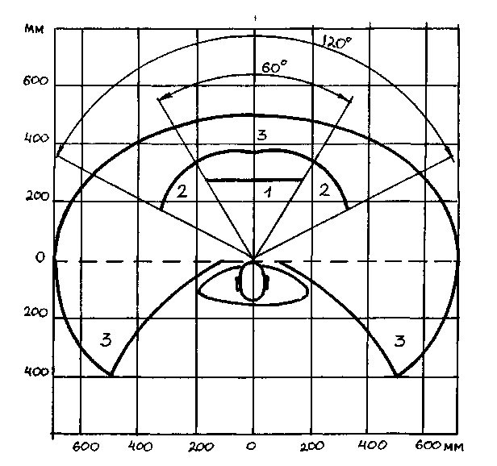
Рис. 5.1. – Зони досяжності моторного поля

На рис. 5.1 показані зони досяжності моторного поля:
1 - зона для розміщення найбільш важливих і дуже часто використовуваних органів керування (оптимальна зона моторного полю); 2 - зона для розміщення часто використовуваних органів керування (зона легкої досяжності моторного полю); 3 - зона для розміщення мало використовуваних органів керування (зона досяжності моторного поля).
При виконанні робіт стоячи організація робочого місця і конструкція устаткування повинні забезпечувати пряме і вільне положення корпуса тіла працюючого чи нахил його вперед не більше ніж на 15° [21].
Для забезпечення зручного, можливо близького підходу до столу чи верстату повинен бути передбачений простір для стоп розміром не менше 150 мм за глибиною, 150 мм, висотою і 530 мм за шириною.
При компонуванні засобів відображення інформації й органів керування завдання полягає в підборі оптимального варіанта, що в максимальній мірі відповідав би ергономічним вимогам.

5.5. Оцінка робочого місця з урахуванням впливу факторів
виробничого середовища на людину
При проведенні оцінки робочого місця необхідно вказати, які несприятливі фактори можуть зустрічатися на робочому місці і проаналізувати їх. Оцінка умов праці дається на підставі зіставлення фактичних характеристик виробничого середовища із існуючими нормами ДСН 3.3.6.042-99 “Санітарні норми мікроклімату виробничих приміщень”. Необхідно також вказати заходи щодо усунення шкідливого впливу умов виробничого середовища.

5.6. Завдання на роботу
Виконати ескіз верстата певної моделі (у лабораторії, на кафедрі) за вказівкою викладача – 2-3 ортогональні проекції в масштабі 1:10. Особливу увагу звернути на розташування і характеристики засобів відображення інформації і органів керування. Ознайомитися з призначенням, технічними характеристиками верстата, з його аналогами і прототипами.
Провести ергономічну оцінку робочого місця за п. 2-6 розд. 3.2 і відповісти на наступні запитання:
1. Чи є робоче місце достатньо просторим; що є причиною недоліку виробничої площі (використання цієї площі іншими працівниками; мала відстань між верстатами; виступаючі частини верстатів)?
2. Чи зручно положення верстатника при роботі, що є причиною незручностей?
3. Чи можлива робота сидячи (хоча б періодично)?
4. Чи знаходиться робоча площина на зручній висоті з урахуванням положення працюючого і відстані до очей?
5. Чи не виникають статичні напруги через незручне розташування органів управління?
6. Чи розміщені органи керування в межах досяжності з урахуванням положення тіла при роботі?
7. Дати ергономічну оцінку засобам відображення інформації, органам керування, їх розташуванню на щиті керування і взаємного розташування.
8. Розрахувати потік інформації Р від приладів, порівняти його із пропускною здатністю оператора.
9. Оцінити написи до приладів.
10. Оцінити умови виробничого середовища.
11. Відзначити, чи відповідає робоче місце оператора за верстатом антропометричним характеристикам і психофізіологічним можливостям.

5.7. Зміст звіту

Звіт слід складати за планом:
– ціль роботи;
– уведення (поняття про робоче місце в СЛМ, ергономічні вимоги до робочого місця);
– хід виконання роботи (антропометрична оцінка, оцінка окремих засобів відображення інформації й органів керування, їхнього компонування на робочому місці; розрахунок потоків інформації, оцінка умов виробничого середовища);
- висновок (чи відповідає робоче місце ергономічним вимогам, якщо немає - вказати заходи щодо його оптимізації).

Контрольні запитання
1. Поняття про робоче місце оператора в системі "людина-машина".
2. Ергономічні вимоги до робочого місця.
3. Задачі антропометричної оцінки верстата.
4. Зони досяжності моторного поля.
5. Зони огляду інформаційного поля.
6. Правила компонування засобів відображення інформації на робочому місці.
7. Правила компонування органів керування на робочому місці.
8. Формула для визначення потоку інформації від приладу.
9. Нормативні документи про шкідливі фактори виробничого середовища.

Лабораторна робота № 6

ЕРГОНОМІЧНЕ ЗАБЕЗПЕЧЕННЯ ПРОЕКТУВАННЯ КАБІН
ТРАНСПОРТНИХ ЗАСОБІВ

Мета роботи - придбати навички проектування і організації робочого місця водія транспортного засобу з урахуванням ергономічних вимог.

6.1. Загальні відомості

Збільшення обсягу автомобільних і залізничних перевезень вимагає безупинного зростання швидкості та інтенсивності руху.
Керування сучасними транспортними засобами ставить підвищені вимоги до оператора-водія і вибору його робочого місця. У зв'язку з цим важливого значення набуває ергономічне забезпечення проектування і організації робочого місця водія транспортного засобу, тобто врахування людського фактора при проектуванні й експлуатації транспортного засобу.
Під організацією робочого місця водія транспортного засобу розуміється створення комплексу організаційних умов для безперебійного і якісного здійснення процесу керування транспортним засобом: оснащення і планування робочого місця відповідно до антропометричних характеристик і психофізіологічних можливостей людини. Обладнання кабіни характеризується її розмірами, оглядовістю, зручністю доступу до органів керування, положенням сидіння і розташуванням стосовно нього органів керування, наявністю необхідних контрольно-вимірювальних приладів і зручністю спостереження за їхніми показаннями, санітарно-гігієнічними параметрами середовища в кабіні (мікроклімат, шум, вібрація, освітлення, забруднення повітря токсичними речовинами).
Ергономічне забезпечення проектування і організації робочого місця водія транспортних засобів враховує наступне:
- визначення розмірів кабіни транспортного засобу відповідно до антропометричних характеристик оператора-водія;
- ергономічні вимоги до окремих органів керування і розміщення їх на робочому місці;
- ергономічні вимоги до окремих засобів відображення інформації і розміщення їх на робочому місці;
- ергономічні вимоги до крісла водія;
- санітарно-гігієнічні умови праці.

6.2. Методика організації робочого місця оператора-водія
відповідно до антропометричних характеристик
Методика організації робочого місця наведена в параграфі 1.3.
Після виготовлення площинних манекенів будують ескіз робочого місця водія для робочої пози сидячи відповідно до розмірів тіла, передбачаючи місткість для водія з максимальними розмірами тіла і досяжність до органів керування для водія з мінімальними розмірами.
При організації робочого місця необхідно виконати наступне. На чистий аркуш паперу потрібно помістити манекен, виготовлений за максимальними розмірами у фізіологічно раціональній робочій позі сидячи (рис. 4.1 - 4.3, розміри зазначені в сантиметрах).
Фізіологічно раціональна робоча поза досягається виконанням таких умов:
- кут між тулубом і стегном 95-120°;
- кут між стегном і гомілкою 95-135°;
- кут між гомілкою і ступнею для правої ноги в середньому робочому положенні 90°;
- кут між гомілкою і ступнею для лівої ноги, знятої з педалі зчеплення, 90-110° .
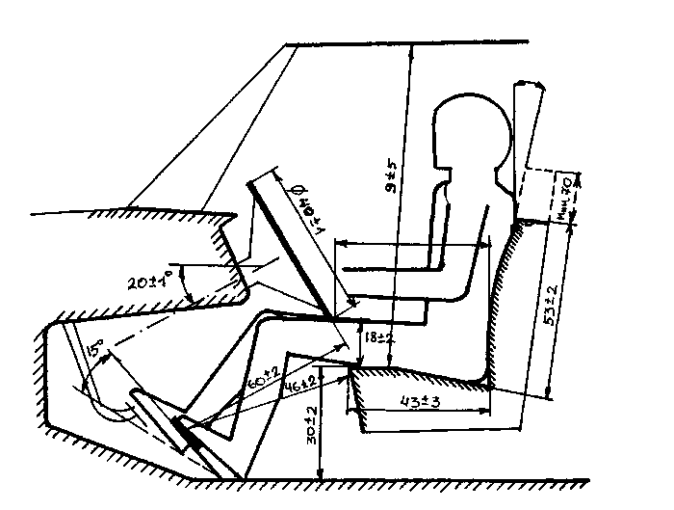
Рис. 6.1. – Кабіна водія легкової автомашини

Надавши манекену фізіологічно раціональну робочу позу сидячи, нарисувати контури кабіни, визначивши характерні параметри робочого місця водія і кути видимості в поздовжньому напрямку (див. рис. 6.1 - 6.3).
При виборі кабіни водія необхідно брати до уваги вхід у кабіну, зручне положення тіла при роботі, безпечний вихід з кабіни і керування в будь-яких положеннях.
До рисунка кабіни необхідно прикласти манекен, виготовлений за мінімальними розмірами у фізіологічно раціональній робочій позі.

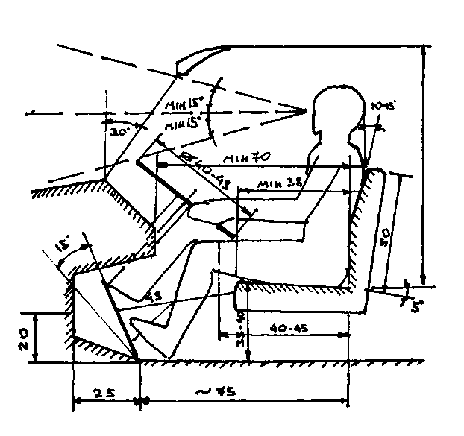
Рис.6.2. – Кабіна водія вантажної автомашини

Наведені на рис.6.1 і 6.2 розміри кабіни оптимальні для водія, що має ріст 175 ± 5 см.

У позі сидячи визначити кути видимості водія і перевірити досяжність до всіх органів керування, розташованих у кабіні. У разі потреби змінити параметри робочого місця.
Маніпулюючи манекенами, домогтися такого положення, щоб робоче місце було містке для водія з максимальними антропометричними характеристиками і досяжне для водія з мінімальними розмірами. Зняти основні розміри кабіни, визначити кути огляду і порівняти їх із тими, що рекомендуються (див. рис. 6.1 - 6.3),
Отриманий ескіз кабіни керування з вказівкою розмірів і кутів огляду пред'явити викладачу для перевірки.
Успішність роботи водія залежить від розміру і форми органів керування, напрямку і швидкості їх переміщення, зусиль, які необхідно прикладати до них. До органів керування відносяться пристрої, за допомогою яких водій здійснює керування транспортним засобом: важелі, педалі, кермові колеса, кнопки, тумблери.
Загальну оцінку органів керування виконують за наступною схемою: найменування; призначення; кількість органів керування; розташування органів керування для лівої руки, правої руки; послідовність звертання до органів керування; частота використання і відповідність компонування органів керування зонам досяжності; значущість.
Потім дається оцінка кожному виду органів керування.
Схеми оцінки окремих органів керування:
Вимикачі й перемикачі клавішні й кнопкові: призначення; форма і розміри приводного елемента; зусилля, прикладені до приводних елементів; наявність індикації положень "Включене", "Виключено"; кольорове фарбування приводного елемента; відстань між ближніми точками приводних елементів.
Вимикачі й перемикачі поворотні: призначення; тип і напрямок зсуву приводного елемента; форма робочої поверхні і розміри приводного елемента; зусилля, необхідні для його переміщення; кольорове фарбування приводного елемента; відстань між приводними елементами.

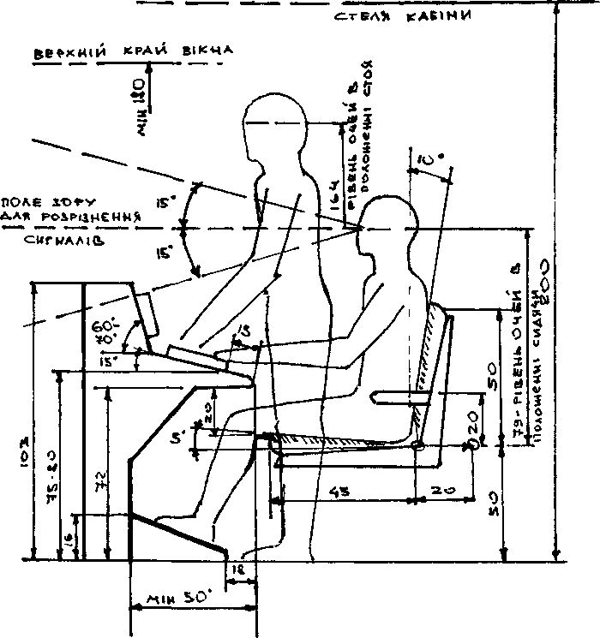
Рис. 6.3. – Кабіна машиніста локомотива

6.3. Вибір і оцінка органів керування

Вимикачі й перемикачі типу "тумблер": призначення; форма, розміри і положення приводного елемента; зусилля, необхідні для переміщення приводного елемента; відстань між приводними елементами.
Важелі керування: призначення; форма і розміри рукояток важелів керування; напрямок переміщення рукоятки важелів; зусилля, прикладені до рукояток важелів керування;відстань між важелями керування.
Маховики керування і штурвали: призначення, форма, розміри маховиків і штурвалів; напрямок зсуву; зусилля, необхідне для обертання маховиків і штурвалів;
Педалі керування: призначення; форма; розміри; кут нахилу педалей; зусилля, що докладаються до педалей; відстань між педалями.
Параметри деяких органів керування наведені в дод. 2.

6.4. Вибір і оцінка засобів відображення інформації.
Загальні ергономічні вимоги
Тип відлікового пристрою вибирають виходячи з функціонального призначення індикатора, вимог до точності й швидкості зчитування, а також зовнішніх умов діяльності водія. Форма подачі інформації повинна виключати необхідність складних кількісних і логічних перетворень. Лицьова поверхня відлікового пристрою повинна бути пофарбована в чорний (чи білий) колір, що виключає блиск при припустимих кутах зчитування. Підсвічування відлікового пристрою повинні бути вище освітленості фону не менше ніж на 10 % і не більше ніж на 300 % при контрасті не менше 0,6.
Ергономічну оцінку шкальних відлікових пристроїв проводять за такою схемою: призначення; конструкція відлікового пристрою; форма і оцифровка шкали; форма стрілки; відстань між стрілкою і поділками; підсвічування і контраст відлікового пристрою.

6.5. Компонування засобів відображення інформації
і органів керування
Робоче місце водія повинне забезпечувати легкість керування і безпеку руху, тому одним з найважливіших напрямків в організації робочого місця водія є раціональне розміщення засобів відображення інформації й органів керування.
До об'єктів епізодичного використання відносять панель контрольних приладів, що інформують водія про роботу двигуна (тиск мастила, наявність палива, ступінь зарядки акумуляторів). Тому вона може бути встановлена в зоні периферичного зору. У зоні прямого зору доцільно встановлювати спідометр.
Як відомо, для сприйняття швидкості руху за показаннями спідометра необхідно переносити погляд із проїзної частини на панель керування. Ведуться розробки в області удосконалення спідометра та інших засобів індикації, розроблені пристрої, що проектують показання швидкості на вітровому склі, що значно скорочує час її сприйняття.
Для виключення можливості травмування водія органи керування необхідно розміщувати достатній відстані від нього.
При компонуванні засобів відображення інформації й органів керування на робочому місці водія треба враховувати наступні ергономічні принципи:
функціональності: стосовні до однієї функції засобу відображення інформації і органи керування варто розміщувати поруч;
черговості використання: слід розташовувати засоби відображення інформації й органи керування в тій послідовності, в якій вони звичайно використовуються;
важливості: найбільш важливі засоби відображення інформації й органи керування повинні розташовуватися в місцях, зручних для їхнього обслуговування;
частоти використання: при компонуванні засобів відображення інформації й органів керування треба враховувати частоту їхнього використання;
відповідності: напрямок руху органів керування повинен відповідати направленню руху транспортного засобу,
Аналіз функцій чи значущості важливості зв'язків і частоти використання засобів відображення інформації й органів керування здійснюється за допомогою складання матриць зв'язків.
Відомості про наявність зв'язків між органами керування і засобами відображення інформації одержують шляхом безпосереднього спостереження за роботою декількох водіїв на транспортному засобі чи його макеті.
Рекомендації з обліку ергономічних вимог при компонуванні засобів відображення інформації й органів керування в кабіні транспортного засобу наведені в дод. 2.

6.6. Ергономічні вимоги до сидіння водія
У конструкції сидіння, що забезпечує фізіологічно правильне і зручне положення тіла, враховуються характерні риси трудової діяльності, антропометричні й фізіологічні дані, отримані шляхом аналізу положення тіла при виконанні конкретного виробничого завдання. При виборі сидіння необхідно брати до уваги не тільки анатомію людини, але й динаміку його робочих рухів. Сидіння повинне оптимально сприяти виконанню виробничого завдання.
Конструкція сидіння повинна дозволяти виконувати необхідні робочі рухи, в тому числі вільні рухи ногою, щоб забезпечити зручне розміщення ніг у просторі під опорною поверхнею сидіння чи на опорі для ніг.
Сидіння повинне відповідати таким вимогам: пристосовуватися для обігріву; не подразнювати шкіру людини; легко чиститися чи митися; легко пересуватися; бути естетично приємно оформленим з урахуванням форми, кольору, матеріалу.
На засобах транспорту, особливо призначених для руху в польових умовах, сидіння і спинка повинні бути добре підресорені як єдине ціле для амортизації ударів. Найменша ширина сидіння повинна дорівнювати 48 см, допускається регулювання положення сидіння в межах ± 10 см у горизонтальній і ± 5 см у вертикальній площинах. Спинка повинна мати відповідний нахил, відстань її від педалей має складати 90-93 см [ 32] .

6.7. Санітарно-гігієнічні умови праці
Прямий вплив на працездатність водіїв мають параметри виробничого середовища в кабіні транспортного засобу. До них відносяться шум, вібрація, хімічні домішки в повітрі, температура, вологість повітря, вплив сонячних променів та ін. Для захисту водія від впливу сонячних променів рекомендується дах і капот транспортного засобу фарбувати світлою фарбою, для скління кабіни використовувати теплопоглинальні стекла, застосовувати теплову ізоляцію двигуна.
Особливу увагу приділяють вентиляції салону. Холодне чи слабко нагріте повітря подається до голови водія через сопла, положення яких можна регулювати. Велике розповсюдження одержали системи безпротяжної вентиляції шляхом відсмоктування повітря з кабіни через отвори в задній частині кузова, розташовані в зоні зниженого тиску. В деякий транспортних засобах використовується кондиціонування повітря.
Одним з основних заходів щодо захисту кабіни керування від пилу є її герметичність. Температура повітря в кабіні має бути 16-27 °С, відносна вологість повітря - 40-60 %.
Велика увага варто приділяти шумоізоляції робочого місця водія й усуненню впливу вібрації. Для зниження шуму в кабінах транспортного засобу рекомендують застосовувати звукопоглинальний матеріал на стелі кузова, звукопоглинальну оббивку під капотом, внутрішню оббивку кабіни.
Усунення шкідливого впливу вібрації здійснюють за рахунок раціональної конструкції підвіски транспортного засобу і сидіння [31;33].

6.8. Зміст звіту
У звіті необхідно вказати варіант завдання і мету роботи.
Звіт повинен включати:
вступ (указати важливість врахування антропометричних характеристик і психофізіологічних можливостей людини при проектуванні транспортних засобів);
ескіз робочого місця з описом отриманих розмірів і принципів оцінки і компонування засобів відображення інформації й органів керування;
висновки;
додатки - площинні манекени.

6.9. Рецензування звіту
Після виконання завдання і складання звіту студенти за вказівкою викладача проводять взаємне резензування роботи в такому порядку:
перевіряють відповідність обраних розмірів кабіни транспортного засобу антропометричним характеристикам водіїв;
оцінюють правильність компонування органів керування і засобів відображення інформації відповідно до ергономічних вимог;
складають обґрунтований висновок про відповідність чи невідповідності проектованого робочого місця водія ергономічним вимогам.

Контрольні запитання
1. Поняття про робоче місце водія.
2. Що являє собою антропометрична оцінка робочого місця водія?
3. За якими параметрами проводиться оцінка засобів відображення інформації?
4. Як оцінюють органи керування?
5. Прийняте компонування засобів відображення інформації.
6. Принципи компонування органів керування.

СПИСОК ЛІТЕРАТУРИ

1. ГОСТ 26.387-84. Термины и определения. - Введ. 01.01.66.
2. Романов Г.М. и др. Человек и дисплей. - Л.: Машиностроение, 1986.
3. Трешнев Е.Г. Эргономические принципы формирования рабочих зон операторов АСУ // Эргономическое обеспечение проектирования средств вычислительной техники и АСУ. - М.: ВНИИТЭ, 1985.
4. Цыгуро Т.В. Некоторые проблемы эргономического обеспечения деятельности операторов за алфавитно-цифровым дисплеем // Эргономическое обеспечение проектирования средств вычислительной техники и АСУ. - М.: ВНИИТЭ, 1985.
5. Ломов Б.Ф. Справочник по инженерной психологии. - М.: Машиностроение, 1982.
6. ГОСТ 12.2.032-75. ССБТ. Рабочее место при выполнении работы сидя. Общие эргономические требования.
7. ГОСТ 12.2.049-80. ССБТ. Оборудование производственное. Общие эргономические требования.
8. Бондаровская В.М. Эргономика периферийного оборудования для систем диалогового взаимодействия // Приборы и системы управления. - 1981. №7.
9. Методические указания к созданию благоприятных условий труда пользователей ЭВМ, работающих с дисплеями на информационно-вычислительных центрах. - Харьков: Минздрав УССР, 1986.
10. Методические указания по профилактике переутомления студентов вузов при работе с видеотерминалами. - М.: Минздрав СССР, 1988.
11. ГОСТ 21889-76. СЧМ. Кресло оператора. Общие эргономические требования. 12. ГОСТ 29.05.006-85. ССЭТ и ЭО. Трубки электронно-лучевые. Общие эргономические требования.
13. ГОСТ 24750-81. Средства технические вычислительной техники. Общие требования технической эстетики.
14. ГОСТ 12.1.003-89. ССБТ. Шум. Общие требования безопасности.
15. ГОСТ 12.1.005-00. ССБТ. Общие санитарно-гигиенические требования к воздуху рабочей зоны.
16. ГОСТ 12 .1.045-84. ССБТ. Электростатические поля. Допустимые уровни на рабочих местах и требования к проведению контроля.
17. ГОСТ 12.4.124-83. ССБТ. Средства защиты от статического электричества.
18. Санитарно-гигиенические нормы допустимых уровней ионизации воздуха производственных и общественных помещений № 2158-80.
19. Лимон против сна //Труд.-1990.. 10 мая.
20. Мадиевский Ю.М. и др. Эргономическая оценка проектируемых пультов управления. - Харьков: ХПИ, 1971.
21. ГОСТ 22269-76. СЧМ. Рабочее место оператора. Взаимное расположение элементов рабочего места. Общие эргономические требования.
22. ГОСТ 22614-77. СЧМ. Выключатели и переключатели клавишные и кнопочные. Общие эргономические требования. - Введ.01.07.78. /
23. ГОСТ 22613-77. СЧМ. Выключатели и переключатели поворотные. Общие эргономические требования.
24. ГОСТ 22615-77. СЧМ. Выключатели и переключатели типа „тумблер”. Общие эргономические требования.
25. ГОСТ 23000-78. СЧМ. Пульты управления. Общие эргономические требования.
26. ГОСТ 22902-78. СЧМ. Отсчетные устройства индикаторов визуальных. Общие эргономические требования.
27. ГОСТ 21752-76. СЧМ. Маховики управления и штурвалы. Общие эргономические требования.
28. ГОСТ 12.2.033-78. ССБТ. Рабочее место стоя. Общие эргономические требования.
29. Войненко В.М. Мунипов В.М. Эргономические принципы конструирования. - Киев: Техника , 1988.
30. Шмид М. Эргономические параметры. - М.: Мир, 1980.
31. Гаврилов Э.В. Эргономика на автомобильном транспорте. - Киев: Техника, 1976.
32. ГОСТ 21753-76. СЧМ. Рычаги управления. Общие эргономические требования.
33. ГОСТ 12.2.120-88. ССБТ. Кабины и рабочие места тракторов, самоходных строительно-дорожных машин, одноосных тягачей, карьерных самосвалов и самоходных сельхозмашин.
34. Деревянно Е.А. и др. Определение эффективности внедрения эргономических рекомендаций по показателю работоспособности // Тез. докл. Ш междунар. конференции стран - членов СЭВ по эргономике -М., 1978.
35. Основы инженерной психологии / Под ред. Б.Ф.Ломова. - М., 1986.

